COMUNICATO STAMPA
GLI OSPITI, LA MUSICA, L’INTRATTENIMENTO, IL TORNEO, IL PROGRAMMA
DOMENICA 26 LUGLIO A RIMINI C’E’ L’ESTATHÉ® LBA FACEOFF 2026
Si avvicina sempre di più l’“Estathé® LBA Faceoff 2026”, il primo torneo 1v1 estivo organizzato da LBA che domenica 26 calamiterà l’attenzione sul playground MOAB Court del Parco Del Mare a Rimini.
L’evento, condotto da Lorenzo Pinciroli (frontman di DA MOVE e founder di Court MLN), arricchito dalla musica di DJ Pale, si giocherà in continuità, dalle 9.30 del mattino alle 23 della sera, per eleggere i campioni del tabellone maschile e femminile.

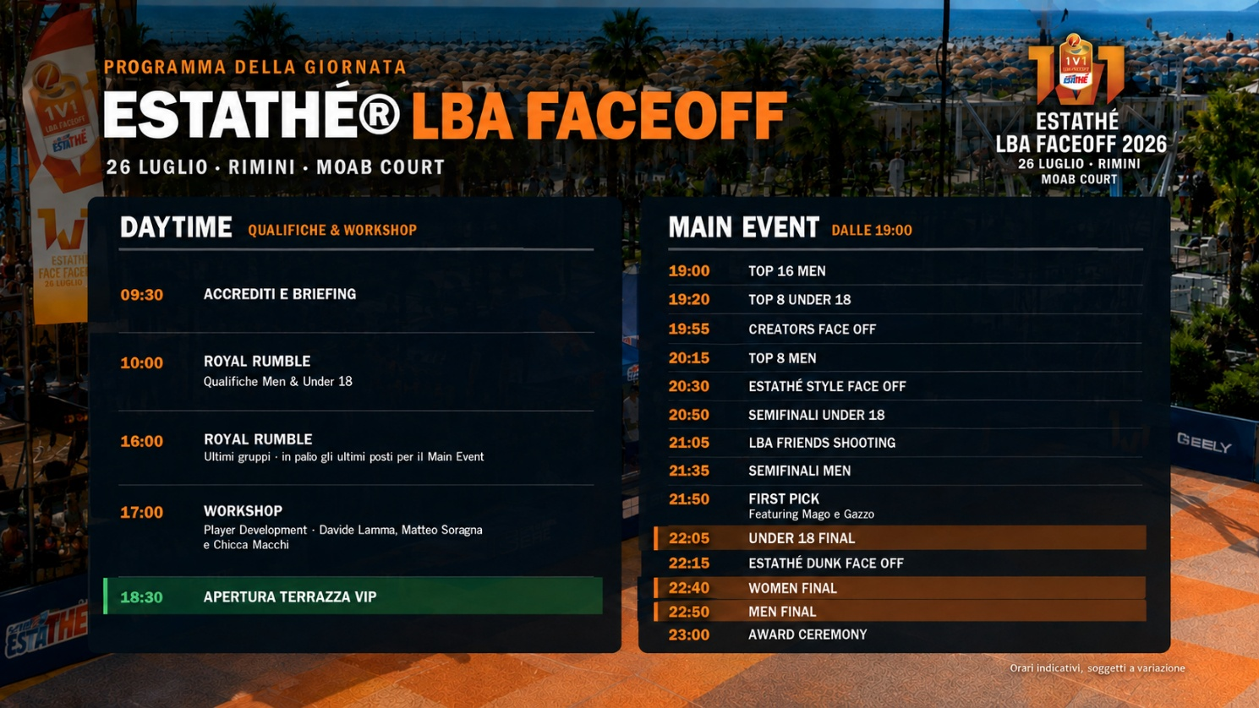
Le sfide incoroneranno due campioni, che si aggiudicheranno un premio speciale: un posto nelle squadre dello Showtime Game LBA 2027, l’evento che riunisce giocatori, celebrità, influencer e creator durante la Final Eight del febbraio 2027. I vincitori vivranno un weekend a Torino con ospitalità completa, assisteranno alle sfide decisive per la Coppa Italia e potranno scendere in campo all’Inalpi Arena accanto ai protagonisti dello Showtime Game.
GLI OSPITI
Accanto alla presenza degli ideatori del progetto, Andrea Bargnani e Gianluca Gazzoli, tanti ospiti illustri assisteranno allo spettacolo del primo Estathé® LBA Faceoff 2026, a partire dall’attore Giacomo Ferrara. Ci saranno grandi protagonisti sui campi come Matteo Soragna e Davide Lamma, che svolgeranno anche di workshop tecnici con i ragazzi.
Lato LBATV saranno presenti Alessandro Mamoli e Tommy Marino, con quest’ultimo che sarà coinvolto in varie challenge nel corso della giornata. Presente anche Sky Sport, con i collegamenti da Rimini per Sky Sport 24, curati da Gaia Accoto e Giulia Cicchinè, e gli interventi di Chicca Macchi e dello stesso Matteo Soragna.
Non mancheranno all’ Estathé® LBA Faceoff 2026 altri ospiti come Giuseppe Mercurio, noto creator conosciuto sui social media come Il Mercurio, lo streetballer Eddy Idem e Alessandro Zinna. Nutrita anche la presenza di community, come La Giornata Tipo, Pick And Roll, Maidirebasket e Il Cestista Medio.
IL CAMPO DI JOKER FLOORS. LA PIASTRELLA DEI CAMPIONI AI VINCITORI DEI TORNEI
Per l'occasione, il MOAB Court del Parco del Mare di Rimini sarà allestito con la pavimentazione modulare di Joker Floors, azienda di riferimento a livello internazionale nella realizzazione di superfici sportive di alta qualità e già partner della LBA nelle passate stagioni.
Ed al termine dell'Estathé® LBA Faceoff 2026, i vincitori dei tornei maschile e femminile riceveranno la "Piastrella dei Campioni": una sezione originale della pavimentazione Joker Floors, simbolo del campo su cui avranno conquistato il titolo.
L’Estathé® LBA Faceoff 2026 è reso possibile grazie al supporto di Estathé®, brand del Gruppo Ferrero, dell’Official Advisor Infront, del partner istituzionale del Comune di Rimini ed in collaborazione con MOAB.
Bologna, 24 luglio 2026

